Cataratas

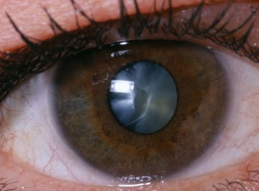

Las cataratas son la principal causa de pérdida de visión entre los adultos de 60 años o más; perjudican la visión y hacen que las actividades cotidianas como conducir de noche o leer sean cada vez más difíciles. Es un proceso normal de envejecimiento que transforma el cristalino natural y transparente del ojo en una estructura opaca y turbia que detiene el paso de la luz a la retina. La condición se puede comparar con una ventana escarchada o "empañada" por el vapor. Las causas incluyen envejecimiento, esteroides, traumatismos, diabetes, tabaquismo o alcohol. Los síntomas incluyen visión de colores descoloridos, deslumbramiento y halos por la noche, baja sensibilidad al contraste, visión nublada, doble o borrosa y mala visión con poca iluminación.

El Dr. Gupta puede diagnosticar cataratas examinando los ojos con una lámpara de hendidura.

Ella recomienda: No fumar. Utilice siempre sombrero o gafas de sol cuando esté al sol. Mantenga la diabetes bien controlada. Limitar el consumo de alcohol.

Si su pérdida de visión no se puede corregir con anteojos o lentes de contacto, ella recomienda y remite a una cirugía para extirpar las cataratas.

El cristalino turbio se retira y se reemplaza con un cristalino artificial. La cirugía se realiza de forma ambulatoria, es segura y extremadamente eficaz para mejorar la visión.

En el examen de seguimiento, recomienda gafas para garantizar que se alcance el máximo potencial de distancia y lectura.

